Formato B4B (Aviso de compensación de contribuciones y aprovechamientos al comercio exterior.)

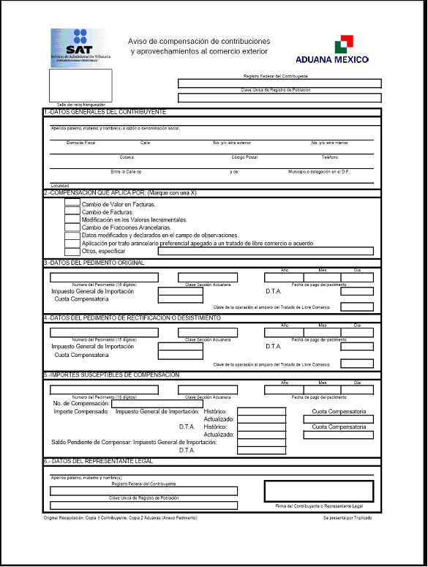

INSTRUCCIONES
a) Esta forma será llenada a máquina o con letra mayúscula de molde, con bolígrafo a tinta negra o azul.
b) Esta forma será llenada en pesos sin centavos y el monto se redondeará para que las cantidades de 1 a 50 centavos se ajusten a la unidad del peso inmediato anterior y las cantidades de 51 a 99 centavos se ajusten a la unidad del peso inmediato superior.
Ejemplo: 1) $150.50 = 150
2) $150.51 = 151
c) Esta forma se presenta ante la aduana y sus anexos para la validación en el registro 514 del SAAI y estar en posibilidad de efectuar el pago correspondiente.
d) Las personas físicas cuando sean representadas por primera vez y presenten una promoción, deberán anexar dos copias fotostáticas del testimonio del poder notarial que acredite la personalidad del promovente y en caso de personas morales deberán presentar dos copias fotostáticas del testimonio del acta constitutiva de la misma y dos copias fotostáticas del poder que acredite la personalidad de su representante.
e) Cuando se designe otro representante legal, deberá anexar original y dos copias fotostáticas del poder que acredite su nombramiento
f) Se anotará el RFC, según corresponda a doce o trece posiciones y la CURP, en el caso de personas físicas que cuenten con la Clave de Registro de Población proporcionada por la SEGOB.
g) Esta forma no será válida si presenta tachaduras, raspaduras o enmendaduras.
NOTA
Respecto a los importes pagados por IGI, DTA. y Cuotas Compensatorias, se anotará lo realmente pagado conforme al Apéndice 13 del Anexo 22.
En ningún caso se podrán compensar el IVA y el IEPS en Operaciones de Comercio Exterior, conforme al Artículo 138 del Reglamento.
LLENADO

1. DATOS GENERALES DEL CONTRIBUYENTE.
Anotará el apellido paterno, materno y nombre(s) o denominación o razón social, domicilio fiscal.
2. SE MARCARA EN EL RECUADRO CON UNA “X” EL MOTIVO POR EL CUAL SE APLICA LA COMPENSACION.
Cambio de Valor de Facturas.
Cambio de Facturas.
Modificación en los Valores Incrementales.
Cambio a Datos Modificados y Declarados en el Campo de Observaciones.Aplicación por Trato Arancelario Preferencial Apegado a un Tratado de Libre comercio o acuerdo.
Otros.- Especificar el Motivo de la Generación del Saldo a Favor.
3. DATOS DEL PEDIMENTO ORIGINAL
En este cuadro anotará el No. de pedimento a 15 dígitos, sección aduanera, fecha de pago del pedimento, IGI, DTA., así como la Cuota Compensatoria, debiendo anotar el total de estos conceptos en el renglón respectivo y por último la clave de la operación al amparo del Tratado de Libre Comercio, en su caso, según el Apéndice 8 del Anexo 22.
4. DATOS DEL PEDIMENTO DE RECTIFICACION
En este cuadro deberá anotar los datos, siguiendo las instrucciones del punto número 3, con excepción de la fecha de pago del pedimento.
5. IMPORTE SUSCEPTIBLE DE COMPENSACION
En este cuadro se anotará el No. de pedimento, sección aduanera y fecha de pago del pedimento sobre el cual se efectúa la compensación.
El campo “número de compensación” se utiliza en el caso de que el saldo a favor que se obtenga de la importación, no sea agotado al compensarlo contra un solo impuesto, debiendo llenar otro aviso de compensación por el remanente del saldo pendiente de compensar, en cuyo caso anotarán el número de compensación que se realiza. (Ejemplo: 1, 2, 3).
6. DATOS DEL REPRESENTANTE LEGAL
Anotará el apellido paterno, materno y nombre (s) del representante legal, su RFC a trece dígitos, su CURP, así como la firma del mismo.
ANEXOS
-Dos copias fotostáticas del pedimento que dio origen a la compensación.
-Dos copias fotostáticas del pedimento de rectificación del importador.
-Copia fotostática del certificado de origen, en su caso.
-Dos copias fotostáticas del aviso de desistimiento, en su caso.
-Dos copias fotostáticas del poder notarial que acredite la personalidad legal del promovente (Persona física o Persona moral).
-Dos copias fotostáticas del testimonio del acta constitutiva de la persona moral.
Fracciones Arancelarias.

